___+_

**Controle do Documento**

**Histórico de revisões**

| **Data** | **Autor** | **Versão** | **Resumo da atividade** |
| --- | --- | --- | --- |
| 28/11/23 | Luiza | 4.0 | Criação do documento |
| 20/11/23 | Luiza | 4.1 | Criação de novas sessões e correspondência no índice |
| 03/12/23 | Luiza | 4.2 | Passo a passo de montagem, instalação e configuração |
| 04/12/23 | Gabrielle | 4.3 | Seção 6 (Guia de Operação) e legenda das imagens |
| 05/12/23 | Luiza | 4.4 | Inserção e legenda das imagens e atualizações gerais |
| 06/12/23 | Luiza | 4.5 | Índice de imagens e seção 4.2. Estrutura de Hardware |

**Índice**

**Índice de imagens 3  
Glossário 4**

**1. Introdução 5**

**2. Componentes e Recursos 5**

2.1. Componentes de hardware 5

2.2. Componentes externos 6

2.3. Requisitos de conectividade 6

**3. Guia de Montagem 7**

**4. Guia de Instalação 15**

4.1. Estrutura de software 15

4.2. Estrutura de hardware 15

**5. Guia de Configuração 15**

5.1. Instalações prévias 15

5.2. Principais bibliotecas 17

5.3. Configuração do w-ifi 18

5.4. Conexão do dispositivo 19

**6. Guia de Operação 19**

**7. Troubleshooting 25**

**Índice de Imagens**

Figura 1 - Materiais de montagem do hardware

Figura 2 - Posicionamento do ESP 32

Figura 3 - Conexão VCC do LCD

Figura 4 - Conexão GND à fileira negativa direita

Figura 5 - Conexão GND do LCD

Figura 6 - Conexão SDA e SCL do LCD

Figura 7 - Acoplamento do GPS

Figura 8 - Conexão GND do GPS

Figura 9 - Conexão VCC do GPS

Figura 10 — Conexão RX e TX do GPS

Figura 11 — Conexão GND à fileira negativa esquerda

Figura 12 — Acoplamento do buzzer

Figura 13 — Conexão do buzzer

Figura 14 — Acoplamento do LED RGB

Figura 15 — Conexão dos resistores

Figura 16 — Conexão GND do LED RGB

Figura 17 — Acoplamento e conexão do botão

Figura 18 - Tela de download da IDE

Figura 19 — Exemplo de instalação

Figura 20 — Tela de instalação

Figura 21 — Tela de preferências dentro da Arduino IDE

Figura 22 — Ilustração da biblioteca TinyGPS++

Figura 23 — Ilustração da biblioteca ArduinoJson

Figura 24 — Ilustração da biblioteca LiquidCrystal

Figura 25 — Ilustração da biblioteca PubSubClient

Figura 26 — Tela de login.

Figura 27 — Página de pesquisa

Figura 28 — Filtros de pesquisa

Figura 29 — Exemplo de pesquisa

Figura 30 — Página do mapa ao selecionar um ativo específico

Figura 31 — Mapa mostrando todos os pontos relacionados ao filtro selecionado: “Expirado”

Figura 32 — Exemplos de notificações ao clicar no ícone de sininho

Figura 33 — Listagem de ícones

Figura 34 — Tela LCD sinalizando o início da conexão entre o dispositivo e a rede WiFi pré-estabelecida

Figura 35 — Tela LCD mostrando informações de latitude e longitude, com um LED azul indicando ao usuário de que os processos estão sendo bem-sucedidos

Figura 36 — Tela LCD informando a tentativa de contato com o broker, com um LED azul indicando que os processos até então estão sendo bem-sucedidos

Figura 37 — Tela LCD informando que o GPS está buscando a localização do dispositivo, com um LED vermelho e um som de apito emitido pelo buzzer indicando que a conexão ainda não foi bem sucedida.

Figura 38 — Botões de reset (à esquerda) e desligar/ligar (à direita)

**Glossário**

1. Buzzer: Dispositivo sonoro que emite sinais sonoros para dar feedback auditivo.

2. GND: Pino de terra, referência de potencial zero, utilizado para estabelecer um ponto de referência comum para os demais componentes.

3. Led RGB: Light Emitting Diode - Diodo Emissor de Luz que pode emitir luz de diferentes cores, como vermelho (R), verde (G) e azul (B), combinando-as em várias intensidades.

4. Pino: Terminal de conexão física em um componente eletrônico, usado para estabelecer conexões elétricas com outros dispositivos.

5. Porta: Interface de entrada/saída que possibilita a comunicação entre o microcontrolador e outros dispositivos ou periféricos.

6. RX: Pino de recepção, utilizado para receber dados de um dispositivo externo, como um módulo GPS.

7. SDA: Serial Data Line - Linha de dados usada em comunicação serial, frequentemente associada a dispositivos como displays LCD.

8. SCL: Serial Clock Line - Linha de clock usada em comunicação serial, muitas vezes associada a dispositivos como displays LCD.

9. TX: Pino de transmissão, utilizado para enviar dados a um dispositivo externo, como um módulo GPS.

10. VCC: Pino de alimentação, geralmente conectado à fonte de energia principal, fornecendo a tensão necessária para o funcionamento do microcontrolador.

11. 3V3: Pino que fornece uma tensão de 3,3 volts, comumente utilizado para alimentar componentes eletrônicos de baixa potência.

12. 5V: Pino que fornece uma tensão de 5 volts, geralmente usado para alimentar componentes eletrônicos padrão.

**1. Introdução**

O Wi-Connect é um projeto desenvolvido por um grupo de alunos no segundo semestre da faculdade em parceria com a RNP.  
  
Este manual apresenta um guia passo a passo para a utilização eficiente e eficaz das ferramentas desenvolvidas. Essas ferramentas foram criadas para resolver desafios específicos de localização de ativos da RNP (Rede Nacional de Ensino e Pesquisa), uma renomada organização brasileira dedicada à tecnologia da informação e comunicação, com atuação em todo o território nacional.  
  
Para isso, esse documento foi dividido em 6 seções importantes, que podem ser encontradas no índice.

**2. Componentes e Recursos**

Nesta parte inicial do guia, abordaremos os elementos fundamentais que compõem a sua solução, proporcionando uma compreensão abrangente dos componentes externos e dos requisitos de conectividade.



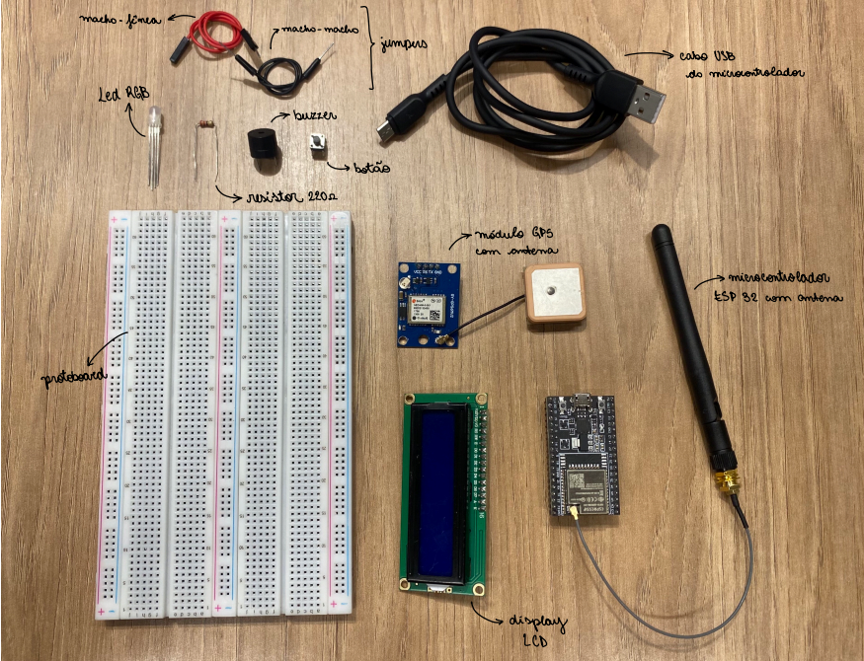

**2.1. Componentes de hardware**

Esses são os componentes necessários para montar um dispositivo:

* (1x) Protoboard;
* (1x) Módulo GPS com antena;
* (1x) Microcontrolador ESP 32 com antena;
* (1x)Display LCD;
* (1x) LED RGB;
* (1x) Buzzer;
* (2x) Botões;
* (17x) Jumpers:
  + (13x) macho-macho;
  + (4x) macho-fêmea;
* (3x) Resistores 220Ω;

**2.2. Componentes externos**

Os componentes externos utilizados no projeto são:

* Dispositivo eletrônico (computador ou tablet/celular) para auxiliar na visualização dos dashboards;
* Arduino IDE para compilar o código de funcionamento dos dispositivos no hardware.

**2.3. Requisitos de conectividade**

Alguns requisitos de conectividade do projeto são:

* Protocolos de Comunicação:
  + MQTT (Message Queuing Telemetry Transport)
* Serviços/Plataformas:
  + Broker (pode ser associado ao MQTT)
* Tecnologias de Comunicação Serial (no display):
  + I2C
* Tecnologias de Desenvolvimento Web:
  + Node.js Express (um framework para desenvolvimento de aplicativos web em Node.js)
* Bancos de Dados:
  + MongoDB
* Linguagens de Programação:
  + C++

**3. Guia de Montagem**

Essa seção o conduzirá através do processo de construção e integração dos elementos essenciais da sua solução.

**Passo 1 -** Acople o microcontrolador ESP 32 centralizado na protoboard, com a saída USB virada para fora (da coluna i à coluna c).

Figura 2 - Posicionamento do ESP 32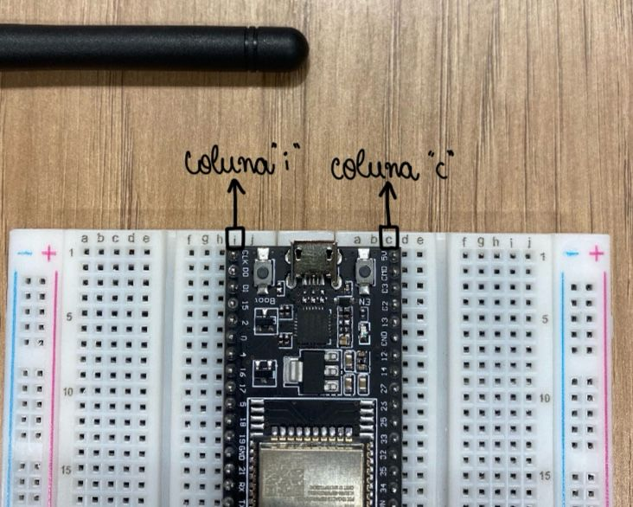

Fonte: Elaborado pela equipe Wi-Connect.

**Passo 2 -** Conecte 1 jumper macho-fêmea (de preferência vermelho para padronização) ao pino 5V do ESP 32 (d1) e ao pino VCC do LCD (comunicação serial I2C).

Figura 3 - Conexão VCC do LCD

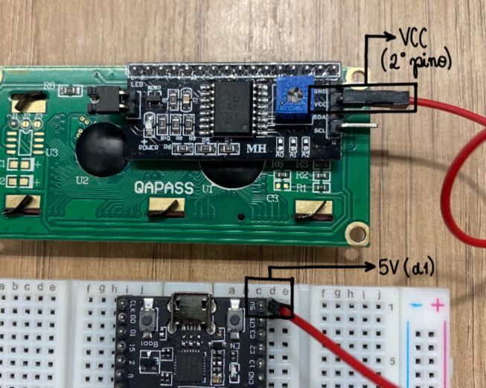

Fonte: Elaborado pela equipe Wi-Connect.

**Passo 3 -** Conecte 1 jumper macho-macho (de preferência preto para padronização) ao pino GND (d6) do ESP 32 e a um pino da faixa negativa (-6).

Figura 4 - Conexão GND à fileira negativa direita

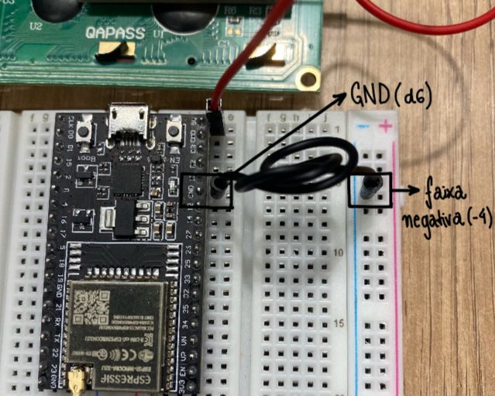

Fonte: Elaborado pela equipe Wi-Connect.

**Passo 4 -** Com 1 jumper macho-fêmea (de preferência preto para padronização), conecte a faixa negativa (-1) ao pino GND do LCD (comunicação serial I2C)

Figura 5 - Conexão GND do LCD

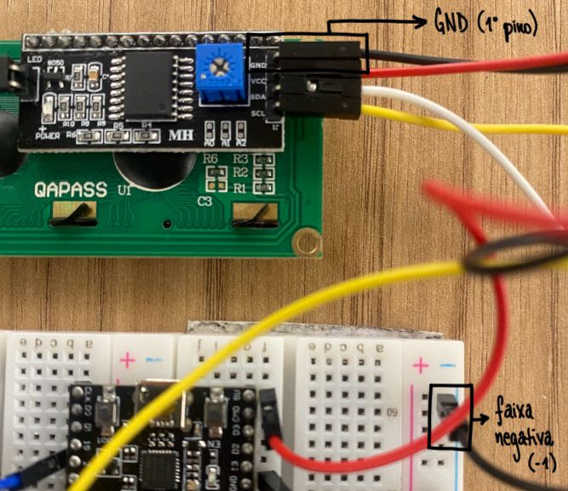

Fonte: Elaborado pela equipe Wi-Connect.

**Passo 5 -** Com 2 jumpers macho-fêmea, conecte o pino SDA e SCL do LCD às portas 21 (h14) e 22 (h17) do ESP 32, respectivamente.

Figura 6 - Conexão SDA e SCL do LCD

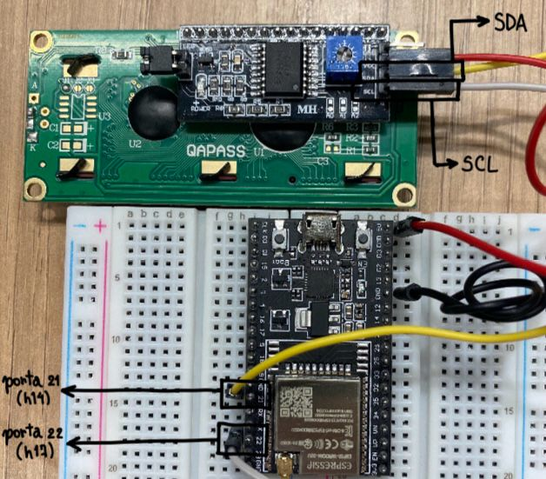

Fonte: Elaborado pela equipe Wi-Connect.

**Passo 6 -** Acople o módulo GPS, com a antena, na protoboard (4 pinos paralelos — f26, f27, f28, f29).

Figura 7 - Acoplamento do GPS

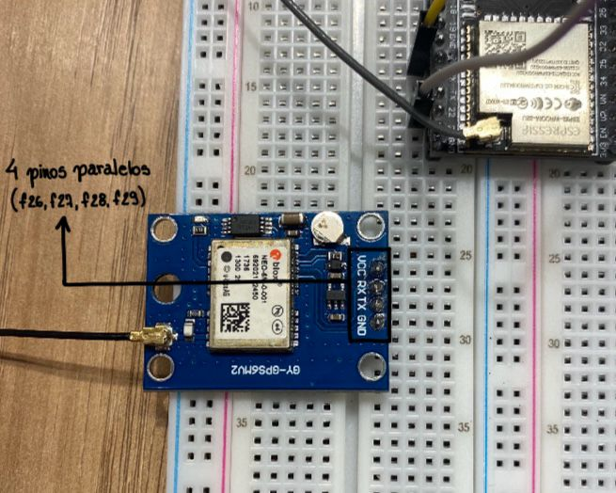

Fonte: Elaborado pela equipe Wi-Connect.

**Passo 7 -** Com 1 jumper macho-macho (de preferência preto para padronização), conecte o pino GND do GPS (h29) ao pino GND do ESP 32 (h19).

Figura 8 - Conexão GND do GPS

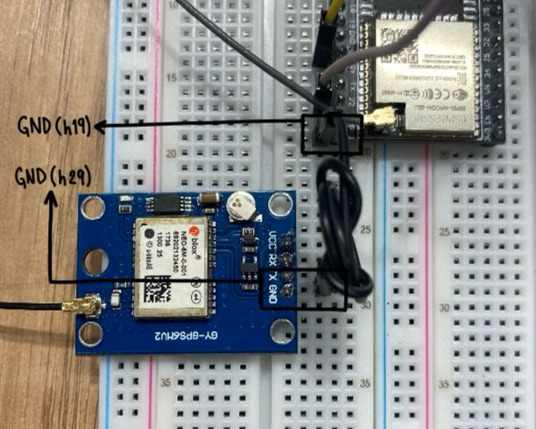

Fonte: Elaborado pela equipe Wi-Connect.

**Passo 8 -** Com 2 jumpers macho-macho (de preferência vermelho para padronização), conecte o VCC do GPS (i26) a uma fileira da protoboard (a26) e, em série, conecte o outro jumper a essa fileira (d26) e ao pino 3V3 do ESP 32 (d19).

Figura 9 - Conexão VCC do GPS

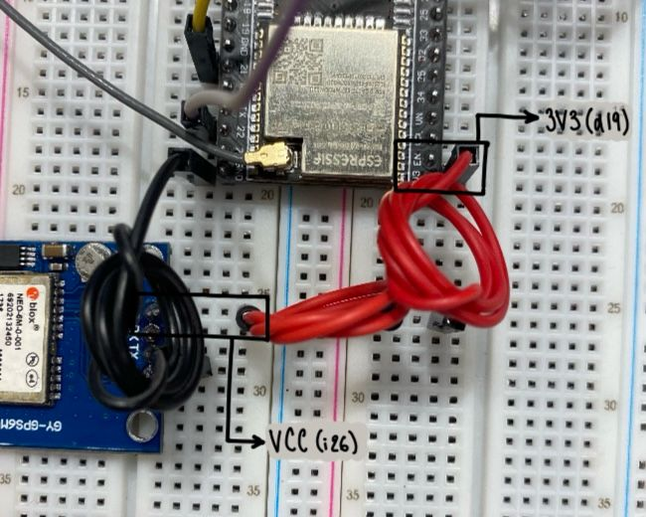

Fonte: Elaborado pela equipe Wi-Connect.

**Passo 9 -** Com 2 jumpers macho-macho, conecte os pinos TX (g28) e RX (g27) do GPS às portas 16 (h8) e 17(h9) do ESP 32, respectivamente.

Figura 10 — Conexão RX e TX do GPS

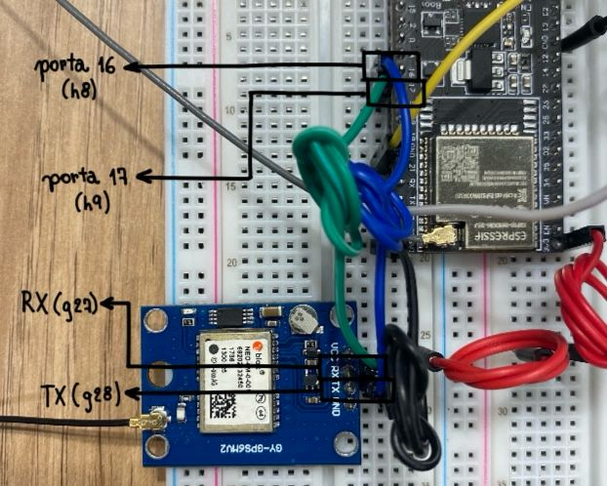

Fonte: Elaborado pela equipe Wi-Connect.

**Passo 10 —** Conecte, do outro lado da protoboard, mais 1 jumper macho-macho à porta GND do ESP (f13)à faixa negativa(-13).

Figura 11 — Conexão GND à fileira negativa esquerda

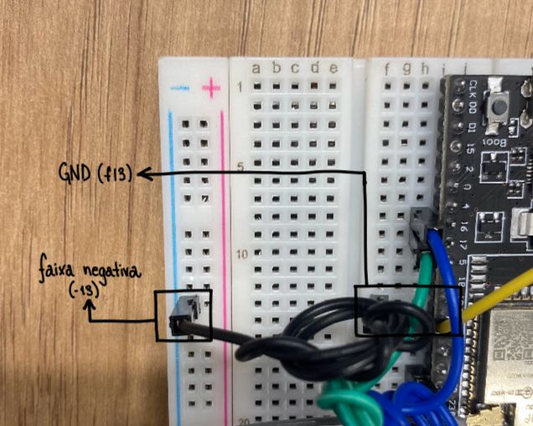

Fonte: Elaborado pela equipe Wi-Connect.

**Passo 11 —** Acople o buzzer na protoboard do lado esquerdo, conectando a “perna” menor diretamente na faixa negativa (-3) e a “perna” maior no pino não energizado da protoboard (a3).

Figura 12 — Acoplamento do buzzer

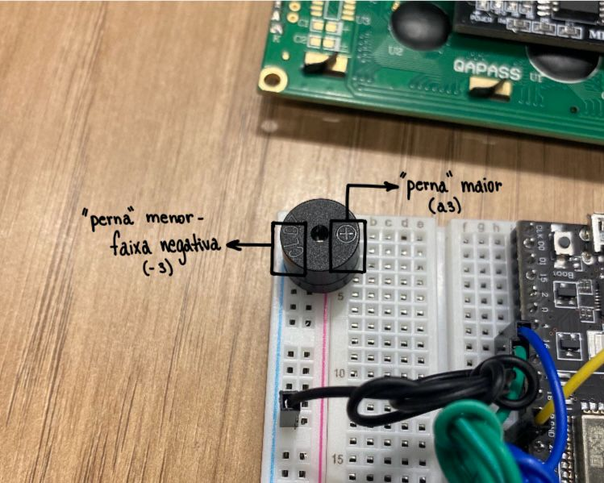

Fonte: Elaborado pela equipe Wi-Connect.

.**Passo 12 —** Com 1 jumper macho-macho, conecte o buzzer (b3) a porta 2 do ESP 32 (h5).

Figura 13 — Conexão do buzzer

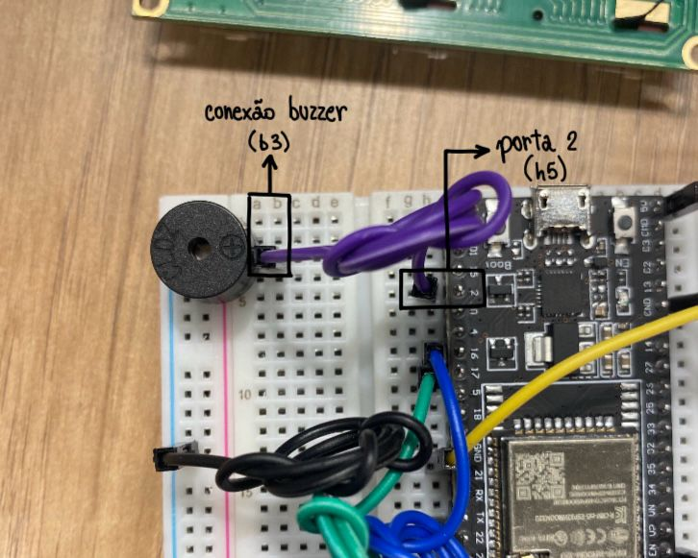

Fonte: Elaborado pela equipe Wi-Connect.

**Passo 13 —** Conecte os 4 pinos do LED RGB em paralelo na protoboard (b7, b8, b9, b10).

Figura 14 — Acoplamento do LED RGB

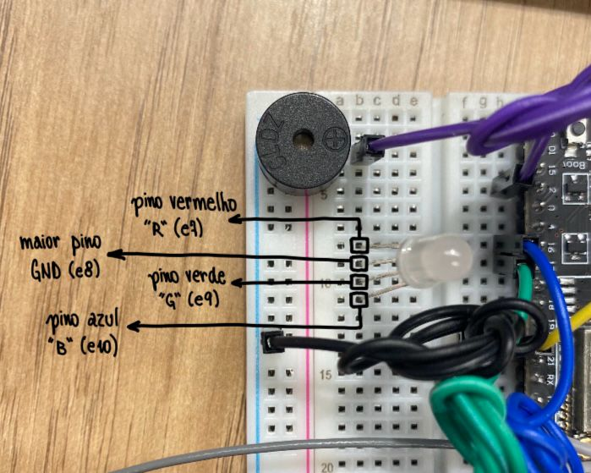

Fonte: Elaborado pela equipe Wi-Connect.

**Passo 14 —** Com os resistores 220Ω, conecte o pino 1(R)(e7), o pino 3(G)(e9) e o pino 4(B)(e10) do LED às portas 4 (f7), 5 (f10) e 18 (f11) do ESP 32, respectivamente.

Figura 15 — Conexão dos resistores

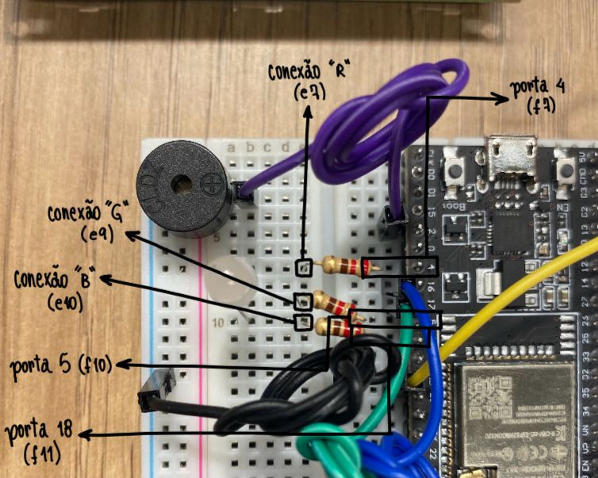

Fonte: Elaborado pela equipe Wi-Connect.

**Passo 15 —** Com 1 jumper macho-macho (de preferência preto para padronização), conecte o pino 2 (GND)(a8) do LED à fileira negativa (-9) da protoboard.

Figura 16 — Conexão GND do LED RGB

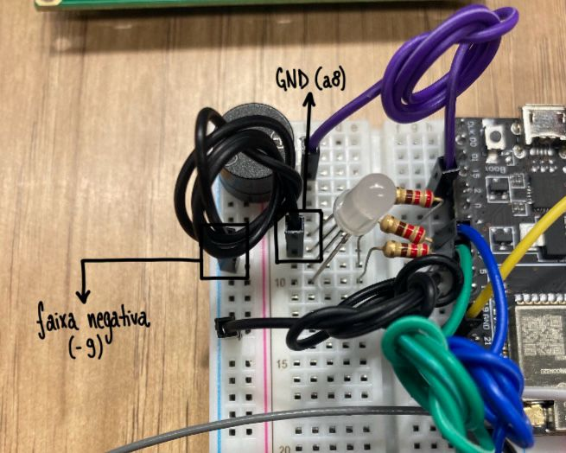

Fonte: Elaborado pela equipe Wi-Connect.

**Passo 16 —** Coloque um botão do lado direito do microcontrolador (g15, g17, i15, i17); com 1 jumper macho-macho, conecte-o (f15) à porta 27 (d11) do ESP 32 e, com mais 1 jumper (de preferência preto para padronização), conecte-o (j17) à negativa (-13).

Figura 17 — Acoplamento e conexão do botão

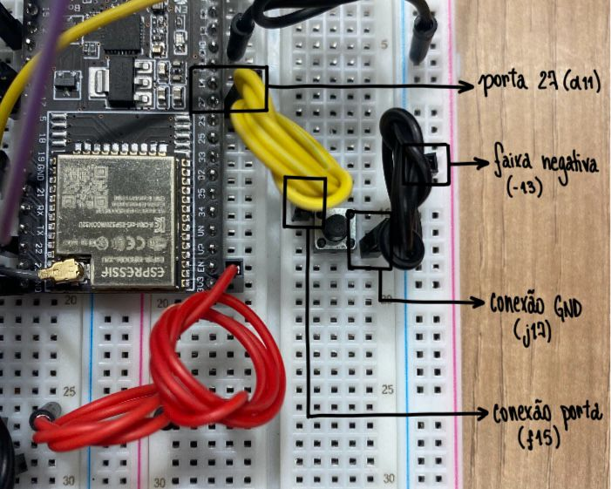

Fonte: Elaborado pela equipe Wi-Connect.

**Passo 17 —** Coloque o outro botão mais abaixo (g25, g27, i25, i27); com 1 jumper macho-macho, conecte-o (f25) à porta 33 (d14) do ESP 32 e, com mais 1 jumper (de preferência preto para padronização), conecte-o (j27) à faixa negativa (-23).

Figura 17 — Acoplamento e conexão do botão

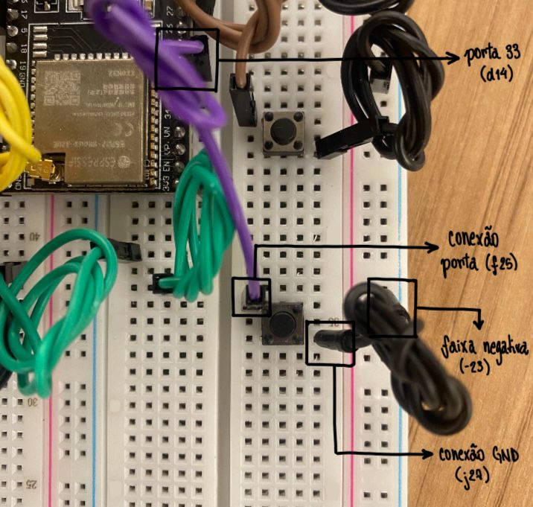

Fonte: Elaborado pela equipe Wi-Connect.

**4. Guia de Instalação**

Nessa seção, é indicado como deve-se proceder com as estruturas de software e hardware desenvolvidas.

**4.1. Estrutura de Software**

Há uma plataforma online dedicada à visualização de dados de ativos, incorporando dashboards e um mapa de rastreamento. Com funcionalidades adicionais, como a exibição de um dashboard abrangente, a visualização ampla de diversas informações, o histórico completo de dados e a capacidade de baixar registros.

A interface de software não requer um processo de instalação, mas fornece orientações para facilitar as interações com as diversas funcionalidades. Os usuários podem acessar a interface e serão direcionados para a página de login, onde devem inserir suas credenciais. Se as credenciais forem aceitas, a página será recarregada, levando-os à página principal, apresentando uma barra de pesquisa e acesso para explorar as outras funcionalidades disponíveis.

**4.2. Estrutura de Hardware**

Após a montagem conduzida na seção 3 deste documento, o dispositivo montado deverá ser alimentado por uma fonte de energia, como uma bateria, para que assim possa ser ligado e acoplado aos ativos. A seção seguinte desse documento indica como deve ser feita a conexão de rede e compilação do código no dispositivo.

**5. Guia de Configuração**

Essa seção fornece instruções detalhadas para otimizar as configurações dos componentes de rede e softwares,

**5.1. Instalação da IDE**

**Passo 1 -** Antes de iniciar a configuração do dispositivo, é necessário ter o Ambiente de Desenvolvimento Arduino (IDE) instalado. Siga os passos abaixo para efetuar o download:

[<https://www.arduino.cc/en/software>]

Figura 18 - Tela de download da IDE

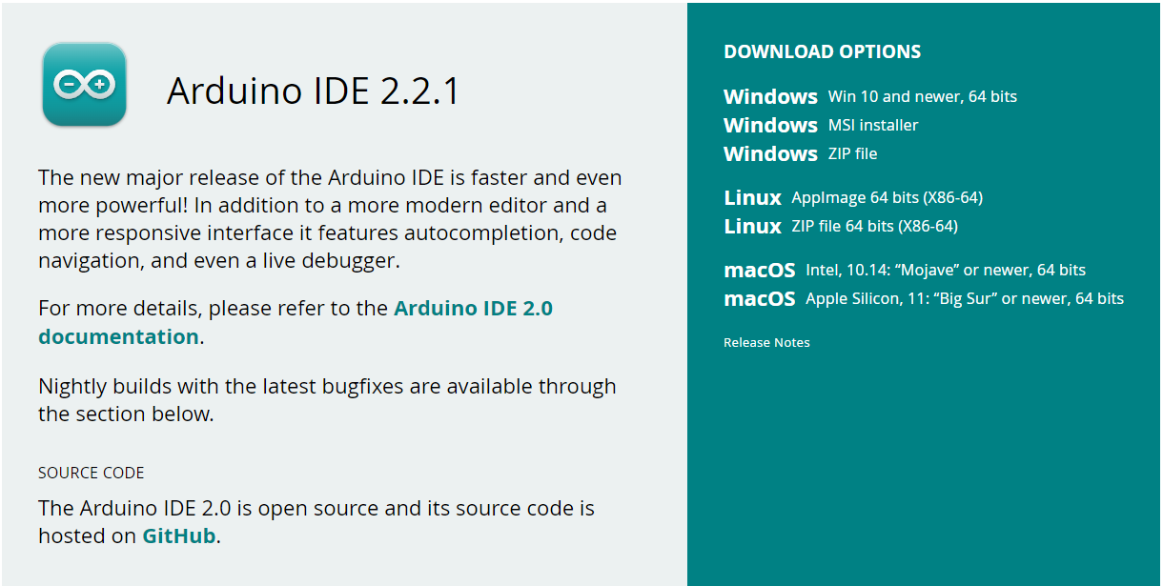

Fonte: Software | Arduino.

**Passo 2 -** Escolha o sistema operacional correspondente ao seu dispositivo (Windows, macOS, Linux) e clique no link de download correspondente.

Figura 19 — Exemplo de instalação

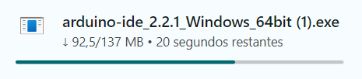

Fonte: Elaborado pela equipe Wi-Connect.

**Passo 3 -** Baixe o arquivo de instalação e siga as instruções específicas do sistema operacional para concluir a instalação. Durante o processo, você pode ser solicitado a instalar drivers adicionais; certifique-se de seguir todas as instruções fornecidas.

Figura 20 — Tela de instalação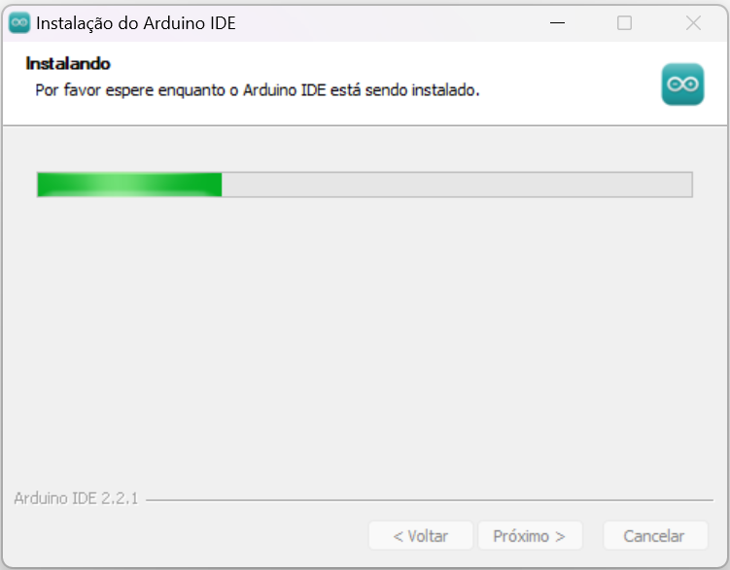

Fonte: Arduino IDE.

**Passo 4 -** Após a instalação bem-sucedida, execute a Arduino IDE. Caso seja necessário, realize as configurações iniciais solicitadas pela IDE.

**Passo 5 -** Para programar o ESP 32, será necessário adicionar o suporte à placa na Arduino IDE. Instale o seguinte link em sua IDE:

[<https://raw.githubusercontent.com/espressif/arduino-esp32/gh-pages/package_esp32_index.json>]

Figura 21 — Tela de preferências dentro da Arduino IDE

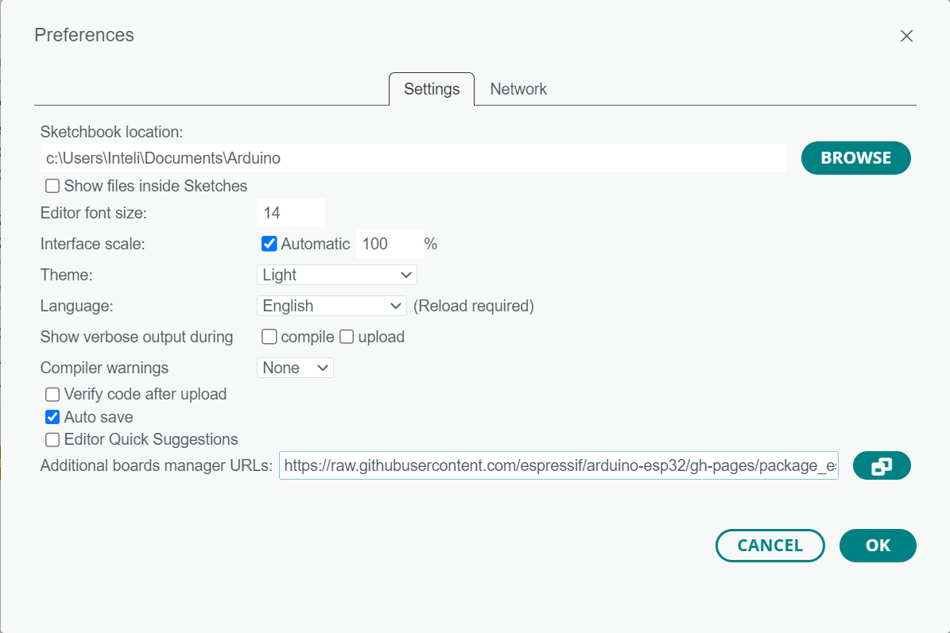

Fonte: Arduino IDE.

**Passo 6 -** Com o ambiente Arduino IDE devidamente configurado, siga para a instalação das bibliotecas.

**5.2. Instalação das bibliotecas**

Após a conclusão da montagem física do dispositivo, é imperativo realizar as configurações de software e WiFi. Inicialmente, proceda com a instalação das bibliotecas adicionais necessárias para funcionalidades não pré-instaladas no ESP32. A seguir, apresentamos a lista de bibliotecas com as versões correspondentes:

* TinyGPS++ v1.0.3

Figura 22 — Ilustração da biblioteca TinyGPS++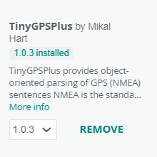

Fonte: Arduino IDE.

* ArduinoJson v6.21.3

Figura 23 — Ilustração da biblioteca ArduinoJson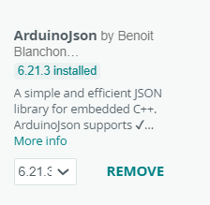

Fonte: Arduino IDE.

* LiquidCrystal_I2C v1.1.2

Figura 24 — Ilustração da biblioteca LiquidCrystal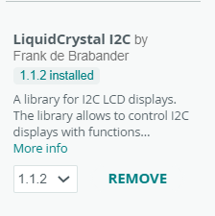

Fonte: Arduino IDE.

* PubSubClient v2.8

Figura 25 — Ilustração da biblioteca PubSubClient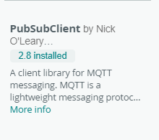

Fonte: Arduino IDE.

**5.3. Configuração do wi-fi**

Após a instalação bem-sucedida das bibliotecas nas versões especificadas, é crucial inserir os dados da rede WiFi a ser utilizada (essa funcionalidade será simplificada em futuras atualizações). Para realizar essa etapa:

**Passo 1 -** Abra o arquivo “GPS_MQTT.ino””

**Passo 2 -** Modifique os valores das seguintes variáveis:

**Passo 3 -** “WIFI_SSID”: insira, entre aspas duplas, o nome exato de sua rede WiFi.

**Passo 4 -** “WIFI_PASSWORD”: insira a senha da rede, também entre aspas duplas.

**5.4. Conexão do dispositivo**

Finalmente, conecte a bateria à porta Micro-USB do ESP 32 e aguarde até que o dispositivo esteja conectado aos serviços necessários.

**6. Guia de Operação**

Essa seção abrange os passos práticos para iniciar e operar a solução.

Dependendo da finalidade que o usuário estiver utilizando o sistema, ele possui duas interfaces de interação: O dispositivo físico, responsável por dar as informações de localização, e a aplicação web, que concentra todos os dados relacionados aos ativos (inclusive o histórico de localizações captadas pelo dispositivo físico).

Caso a finalidade seja ter acesso a informações dos ativos, deve-se acessar a aplicação Web. O primeiro passo para tal é entrar no site (inserir link do site) e entrar com as suas credenciais, ou seja, login e senha nos campos correspondentes, como demonstrado na figura 26:

Figura 26 — Tela de login.

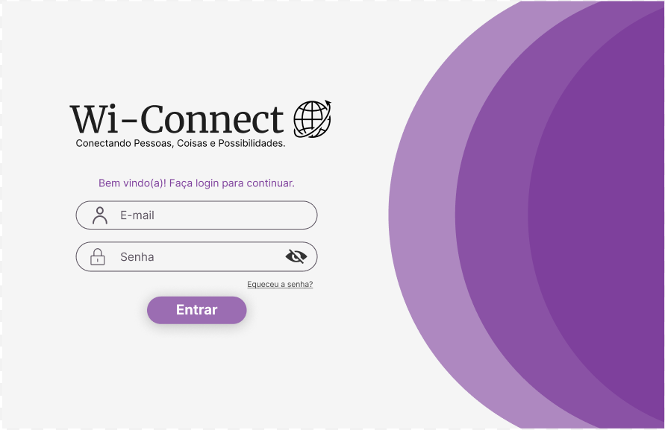

Fonte: Elaborado pela equipe Wi-Connect.

Após o credenciamento, aparecerá uma página de pesquisa que será responsável de realizar a filtragem dos ativos correspondentes conforme as palavras-chave pesquisadas. Após escrever o que procura, é só clicar no símbolo de lupa ou apertar a tecla enter do teclado. Também é possível procurar por filtro, selecionando os filtros relevantes ao clicar no ícone ao lado da barra de pesquisa, como mostrado nas figuras a seguir:

Figura 27 — Página de pesquisa

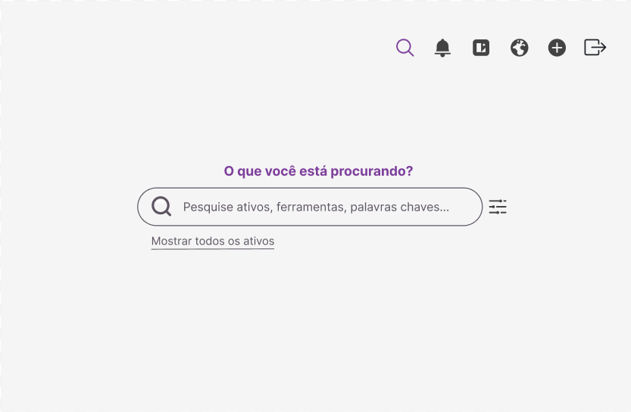

Fonte: Elaborado pela equipe Wi-Connect

Figura 28 — Filtros de pesquisa

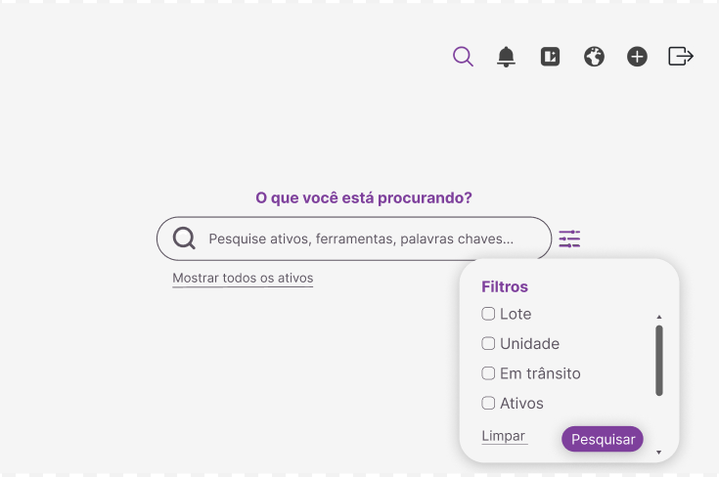

Fonte: Elaborado pela equipe Wi-Connect.

Ao pesquisar um tipo de ativo, o site retorna todos os que correspondem às palavras-chave, conforme exemplo na figura a seguir:

Figura 29 — Exemplo de pesquisa

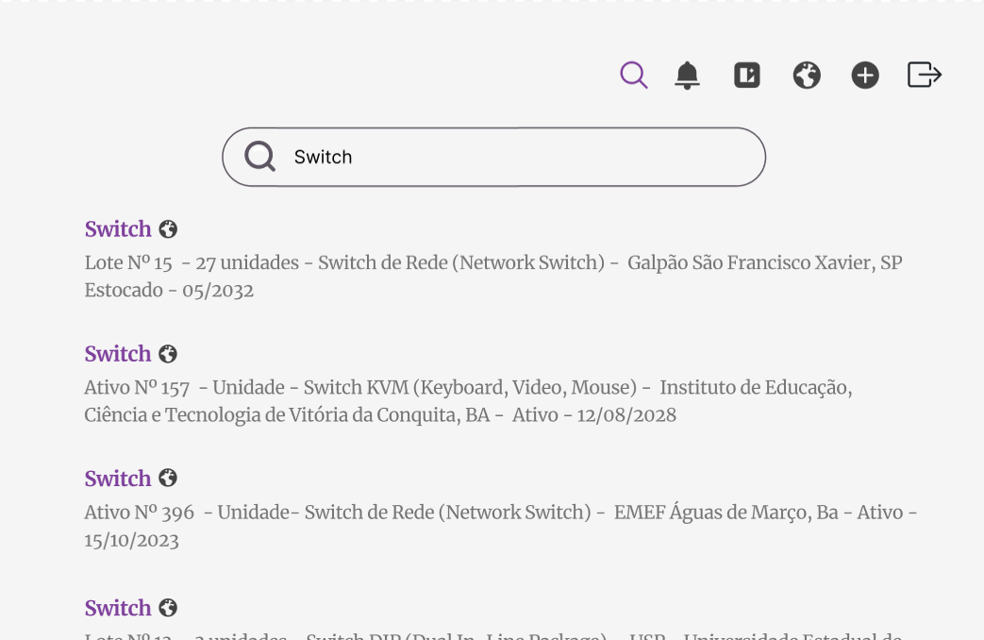

Fonte: Elaborado pela equipe Wi-Connect.

Para acessar os dados de localização de um ativo específico, é possível clicar no ícone de planeta ao lado do nome do mesmo, abrindo a página de mapa que informará a posição do ativo na última verificação. (figura 30)

Figura 30 — Página do mapa ao selecionar um ativo específico

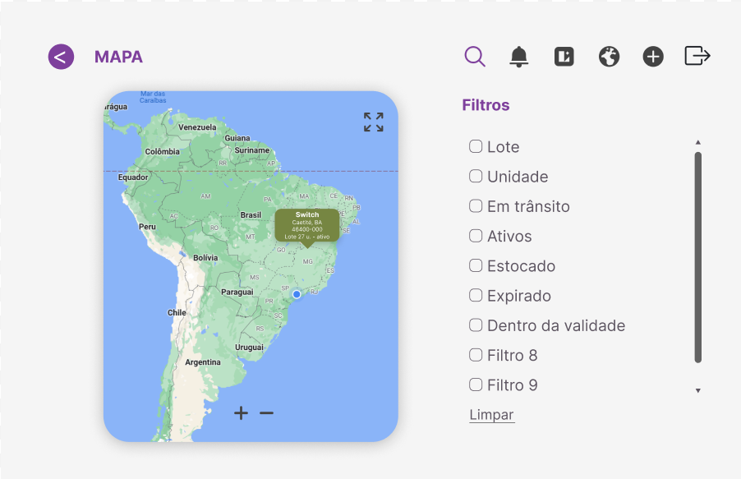

Fonte: Elaborado pela equipe Wi-Connect.

Porém, caso queira visualizar dados sobre a localização de um grupo de ativos e não apenas um, é possível selecionar filtros que irão buscar em toda a base de dados de ativos e mostrar no mapa. Dessa forma, se selecionar o filtro “Expirado”, todos os ativos fora da validade irão ser mostrados no mapa (figura 31). Também é possível dar zoom no mapa para uma visão mais clara dos pontos.

Figura 31 — Mapa mostrando todos os pontos relacionados ao filtro selecionado: “Expirado”

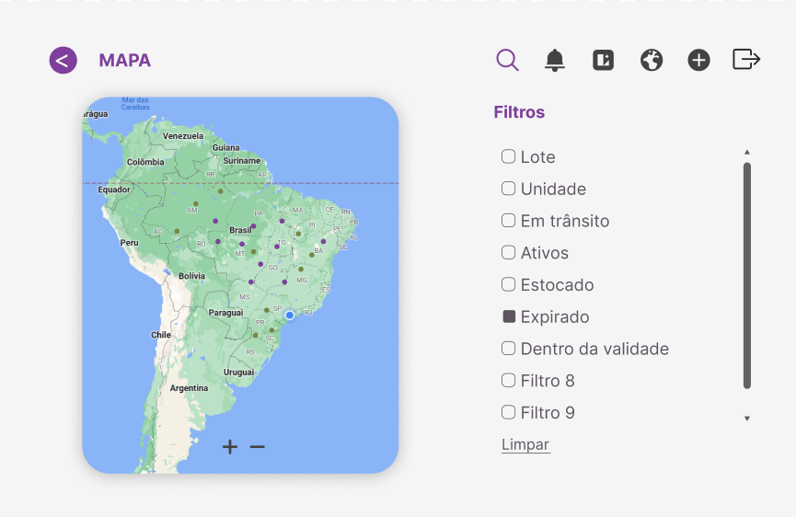

Fonte: Elaborado pela equipe Wi-Connect.

Também é possível acessar o histórico de localizações pela aba de notificações, clicando no ícone de sininho ao lado da lupa no canto superior direito da tela, como mostrado na figura 32.

Figura 32 — Exemplos de notificações ao clicar no ícone de sininho

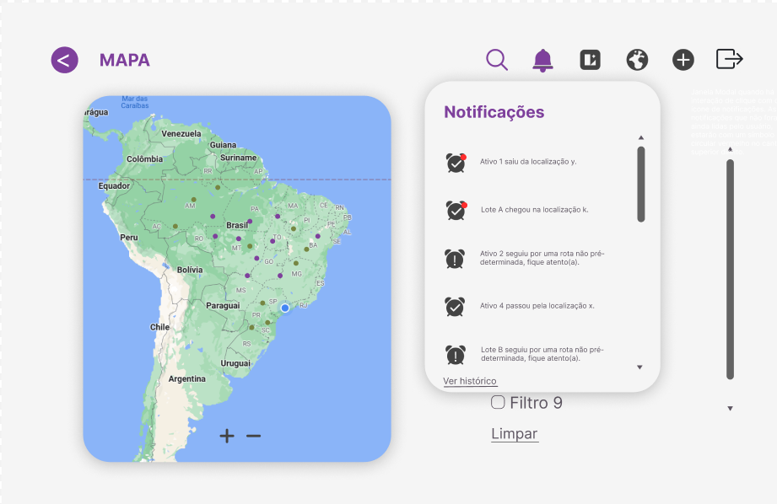

Fonte: Elaborado pela equipe Wi-Connect.

Para navegar pelas páginas e até mesmo acessar outras funcionalidades do site, basta clicar nos outros ícones localizados no canto superior direito. Listando a página correspondente a cada ícone da esquerda para a direita (figura 33): página de pesquisa, central de notificações, página de dashboards, página de mapas, página de adicionar ativos e o último para se desconectar do site. Vale ressaltar que nesse exemplo, o ícone de lupa está roxo, pois foi selecionado anteriormente. Toda vez que navegar para diferentes páginas, o ícone correspondente a ela ficará roxo também.

Figura 33 — Listagem de ícones



Fonte: Elaborado pela equipe Wi-Connect.

Caso o usuário queira saber o estado do funcionamento do dispositivo físico, a interface do usuário retorna essas informações por meio de uma tela LCD, LEDS e sons (figuras 34, 35, 36 e 37). Além disso, também é possível ligar/desligar o dispositivo por meio de um botão e resetar o dispositivo por meio de outro botão em casos de falhas (figura 38).

Figura 34 — Tela LCD sinalizando o início da conexão entre o dispositivo e a rede WiFi pré-estabelecida

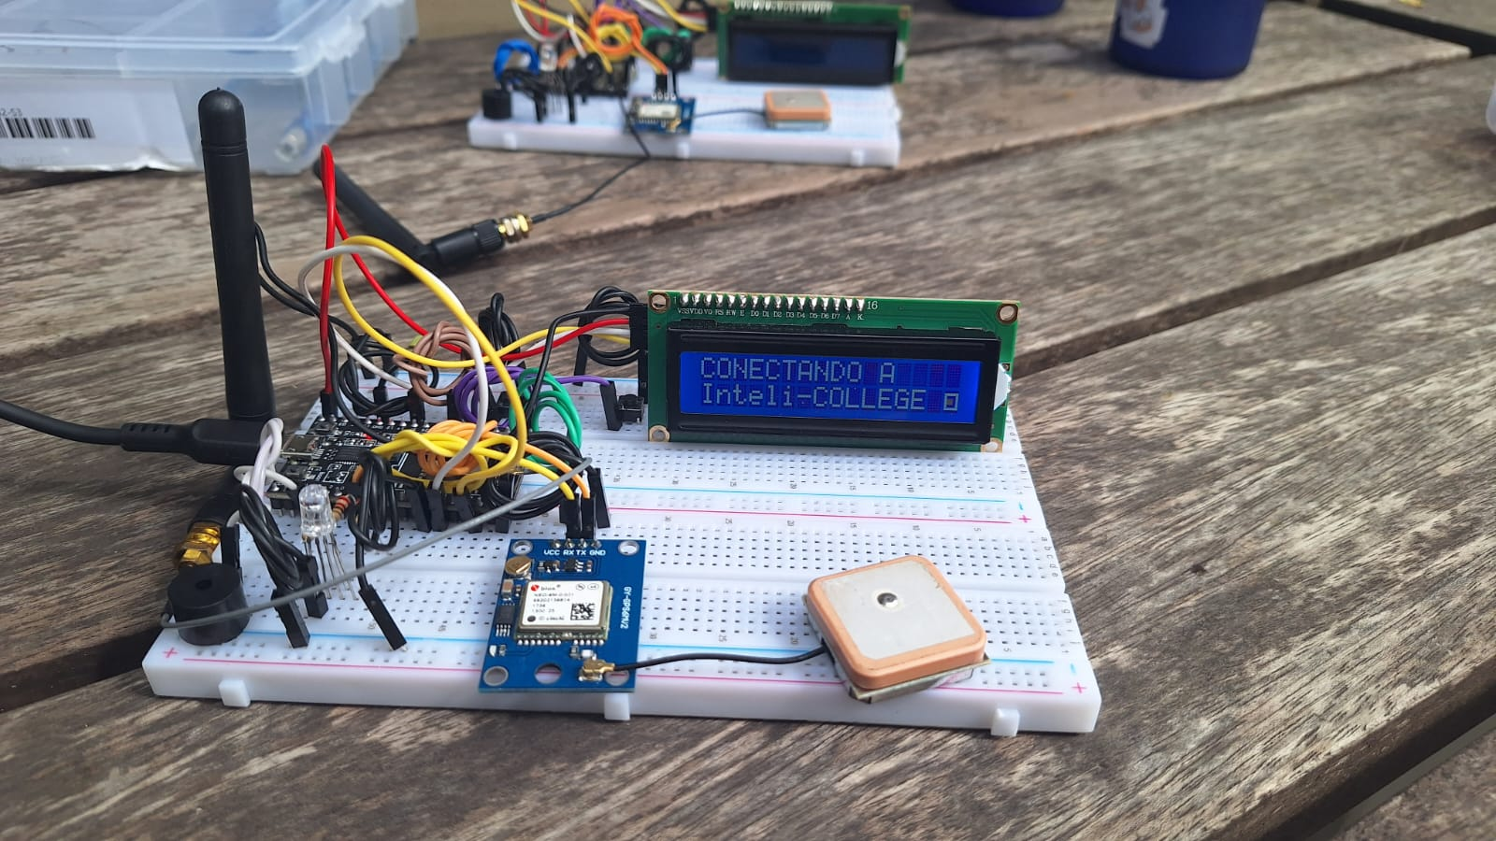

Fonte: Elaborado pela equipe Wi-Connect.

Figura 35 — Tela LCD mostrando informações de latitude e longitude, com um LED azul indicando ao usuário de que os processos estão sendo bem-sucedidos

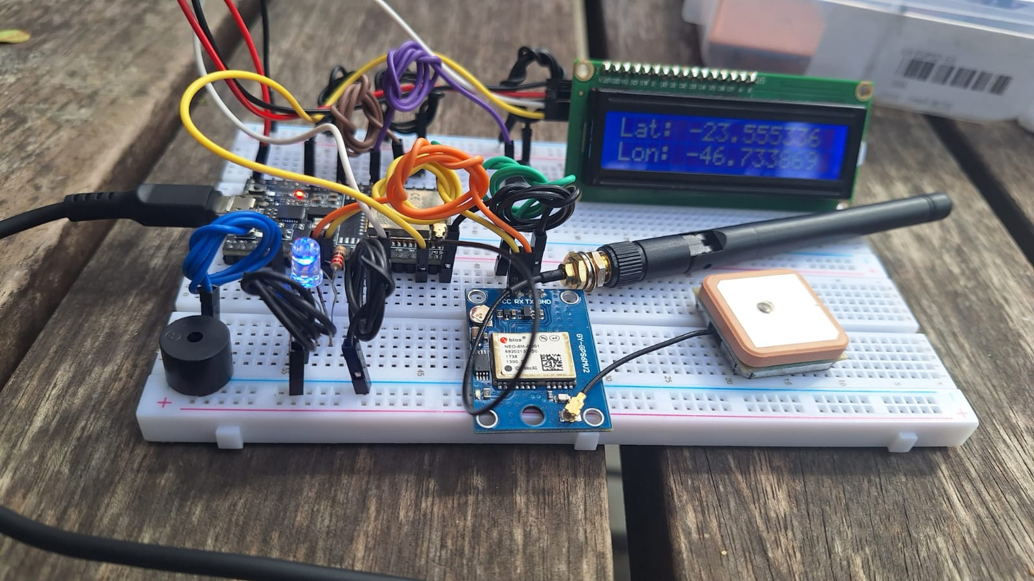

Fonte: Elaborado pela equipe Wi-Connect.

Figura 36 — Tela LCD informando a tentativa de contato com o broker, com um LED azul indicando que os processos até então estão sendo bem-sucedidos

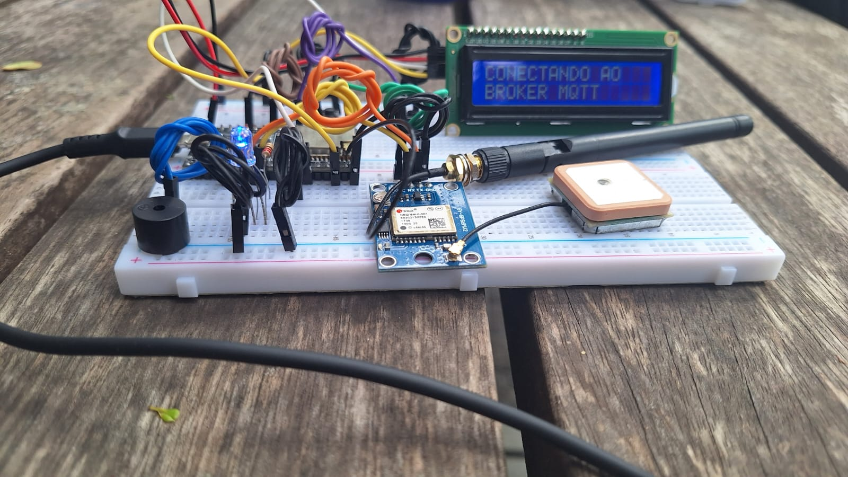

Fonte: Elaborado pela equipe Wi-Connect.

Figura 37 — Tela LCD informando que o GPS está buscando a localização do dispositivo, com um LED vermelho e um som de apito emitido pelo buzzer indicando que a conexão ainda não foi bem sucedida.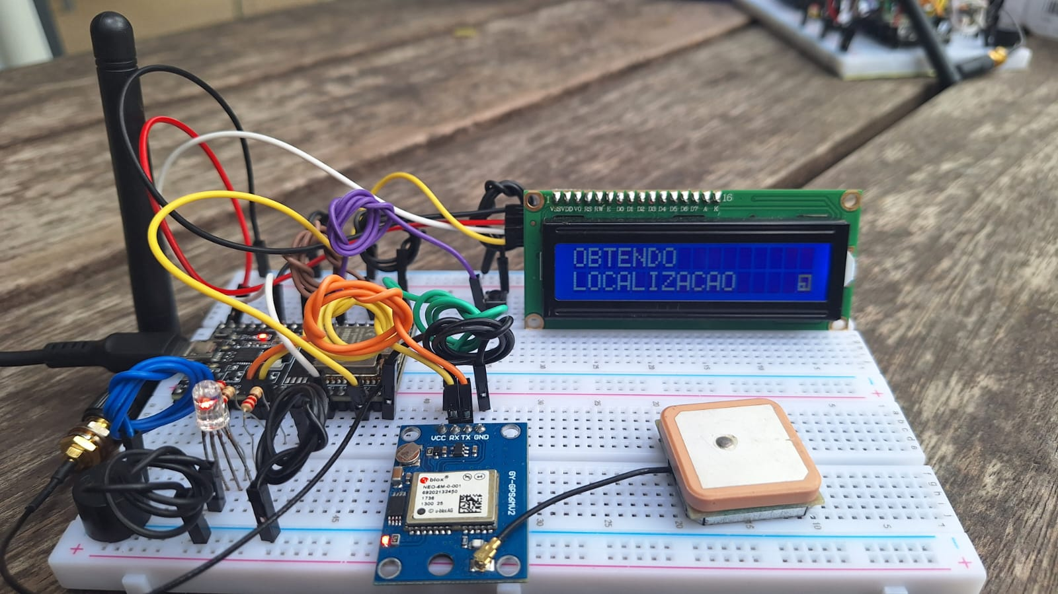

Fonte: Elaborado pela equipe Wi-Connect.

Figura 38 — Botões de reset (à esquerda) e desligar/ligar (à direita)

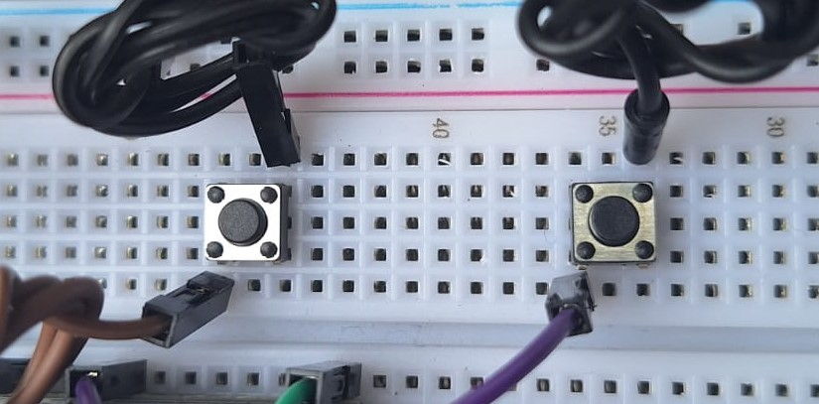

Fonte: Elaborado pela equipe Wi-Connect.

Em conclusão, a implementação e operação da solução apresentam um conjunto claro de passos práticos para os usuários alcançarem seus objetivos de maneira eficiente. Com interfaces distintas, o dispositivo físico e a aplicação web proporcionam acesso fácil e abrangente às informações sobre ativos e suas localizações.

A utilização da aplicação web é essencial para aqueles que buscam informações detalhadas sobre os ativos, e o processo de login, pesquisa e filtragem oferece uma experiência intuitiva. A visualização no mapa, tanto para ativos individuais quanto para grupos com filtros específicos, proporciona uma compreensão visual eficaz do status e localização dos ativos.

A seção referente ao dispositivo físico demonstra a atenção da equipe à usabilidade, com uma interface composta por LCD, LEDs e sons, dando feedback claro sobre o status de conexão e operação do dispositivo. Além disso, a capacidade de ligar, desligar e resetar o dispositivo oferece controle adicional aos usuários, permitindo intervenções rápidas em caso de falhas.

Em suma, a solução Wi-Connect integra efetivamente a funcionalidade do dispositivo físico com a aplicação web, proporcionando aos usuários uma plataforma abrangente e fácil de usar para monitorar e gerenciar ativos, reforçando assim a eficácia e a utilidade do sistema em diferentes cenários de uso.

**7. Troubleshooting**

Esta seção visa listar possíveis problemas ao utilizar o dispositivo, indicando formas de interpretação e resolução deles, como mostra a tabelal a seguir:

| **#** | **Problema** | **Possível solução** |
| --- | --- | --- |
| 1 | Dispositivo não ligar | Conferir se a bateria está fraca e, caso isso esteja correto, realizar a troca. |
| 2 | Componente inoperante. | Verificar a seção 2 deste manual.  Verificar se algum LED de alerta está aceso. |
| 3 | O LED vermelho acende e o buzzer emite som. | Verificar se o GPS está conectado e captando a localização geográfica. |
| 4 | Fios desconectados. | Verificar a seção 2 deste manual para realizar as conexões certas dos fios. |